«Творческая мастерская «Волшебные ручки» – форма взаимодействия детей, педагогов, родителей по созданию образовательной среды»
Автор: Инякина Вера Григорьевна
Организация: МБДОУ «Детский сад №4» «Подсолнушек»
Населенный пункт: Оренбургская область, г. Бугуруслан

«Воспитывает все: люди, вещи, явления, но прежде всего люди.
Из них на первом месте - родители и педагоги»
А. С. Макаренко
В соответствии с Федеральным законом от 29.12.2012 № 273-ФЗ «Об образовании в Российской Федерации» родители (законные представители) несовершеннолетних обучающихся имеют преимущественное право на обучение и воспитание детей перед всеми другими лицами. Они обязаны заложить основы физического, нравственного и интеллектуального развития личности ребенка. Однако, государство, признав приоритет семейного воспитания, требует построить взаимоотношения образовательного учреждения и семьи на основе сотрудничества, взаимодействия и доверительности. Цель взаимодействия – установление партнерских отношений участников педагогического процесса, приобщение родителей к жизни детского сада. То есть, детский сад и семья должны стремиться к созданию единого пространства развития ребенка. Одним из требований федерального государственного образовательного стандарта дошкольного образования к условиям реализации образовательной программы, утвержденного приказом Минобрнауки России от 17.10.2013 № 1155, является создание условий для участия родителей (законных представителей) в образовательной деятельности. Сегодня нельзя ограничиваться только пропагандой педагогических знаний, где родители лишь пассивные участники. Поэтому деятельность педагога дошкольного образования ориентирована на освоение новых инновационных форм взаимодействия с родителями.
Одной из таких форм привлечения родителей к жизни детского сада в МБДОУ «Детский сад №4» г. Бугуруслана является организация творческой мастерской «Волшебные ручки». Главной целью творческой мастерской является установление эмоционального контакта, доверительных, партнерских отношений между педагогами, детьми и родителями через организацию совместной творческой деятельности. Работа творческой мастерской способствует расширить представления родителей воспитанников о творческой деятельности, формированию заинтересованного отношения к процессу и результату совместной творческой деятельности, развитию детско-родительских отношений на основе совместной деятельности, развитию эмоциональной сферы детей, развитию творческого союза родителей (законных представителей) и ребенка, их тесное общение, где раскрываются таланты детей, потребность участия в воспитании ребенка совместно с ДОУ.
Встречи в творческой мастерской проходят 1 раз в месяц согласно тематическому плану.
План творческой мастерской «Волшебные ручки» в средней группе «Мишутка» на 2021-2022 уч.год.
№ п/п | Тема встречи | Сроки
1 | Выявление интересов и потребностей родителей и детей в творческой деятельности. Анкетирование. | Сентябрь
2 | Изготовление поделок «Осенние фантазии» | Октябрь
3 | Изготовление кормушки для птиц «Столовая для птиц» | Ноябрь
4 | Изготовление елочки из бросового материала «Эко-ёлка» | Декабрь
5 | Коллективная работа – макет «Зима» | Январь
6 | Изготовление атрибутов для сюжетно – ролевой игры «Магазин», «Кафе» | Февраль
7 | ИЗО студия «Разукрасим все планеты» | Март
8 | Изготовление поделки «Пасхальная радость» | Апрель
9 | Оформление беседки «Летнее вдохновение» | Май

Алгоритм проведения творческой встречи.
Этапы работы | Содержание этапа | Деятельность участников
Подготовительно-организационный  Постановка цели и задач | -Прием гостей.  -Подготовка рабочего места.  -Вступительное слово педагога. | Встраиваются в диалог, проявляют активную позицию, тем самым, помогая мастеру в организации занятия.
Теоретическая часть | -Информационная часть.  -Материалы и инструменты, необходимые для работы  -План действий, включающий поэтапное выполнение работы. | -Сообщение педагогом информации из истории техники, особенностях технологии и др.  -Восприятие информации, составление плана выполнения творческой работы.  -Распределение работы в паре (ребенок-взрослый)
Практическая часть | -Выполнение работы.  -Методические рекомендации педагога, показ приемов, используемых в процессе творческой мастерской, показ своих «изюминок» (приемов) с комментариями. | Выполняют задания в соответствии с обозначенной задачей, индивидуальное создание задуманного.
Игровая переменка  (смена деятельности, отдых) | Подвижные игры | Выполнение правил игры
Подведение итогов (рефлексия) | -Подведение итогов работы.  -Экспресс-выставка  -Самооценка проделанной работы.  -Отзывы о проведенной творческой мастерской.  -Анкетирование, с целью выявление запроса об интересующих темах творческих мастерских. | -Презентация творческих работ.  -Рефлексия – самооценка и самоанализ деятельности.  -Обмен мнениями.

За неделю до встречи изготавливается афиша – приглашение в творческую мастерскую. В ней сообщается время встречи, тема, особенности работы. На время работы групповое помещение превращается в мастерскую по созданию нужных, красивых, интересных вещей. Необходимым условием организации творческой мастерской является создание положительной атмосферы, когда дети и родители чувствует себя раскрепощенно, комфортно и свободно. Присутствие родителей на творческих мастерских, помогает ребенку чувствовать себя уверенно, увидеть в них равных партнеров, соучастников. Например, изготовление кормушки для птиц прекрасное занятие для всех возрастов, так как существует огромное количество различных материалов для украшения самодельных кормушек, кроме того, предоставилась возможность лучше познакомиться с зимующими птицами. Ребята проявили милосердие, сострадание к зимующим птицам, стремление совершать добрые поступки, любовь к природе. Сколько талантов, выдумки и фантазии проявили родители вместе с детьми. В декабре-месяце состоялась мастерская по изготовлению новогодней елочки «Эко – ёлка» (https://youtu.be/SwX0DTnlJjk) Вернисаж новогодних ёлочек проходил под лозунгом: «Маленькие елочки я от вырубки спасу!» Участники мастерской представили своё видение главной новогодней красавицы. Благодаря умелым рукам детей и родителей мы оформили выставку поделок. В феврале-месяце состоялась мастерская по изготовлению атрибутов для сюжетно – ролевой игры «Магазин»(https://youtu.be/wfacFZj0uSA) Родители стали активными участниками в создании развивающей предметно – пространственной среды как в группе, так и дома. В результате совместной творческой деятельности, общих интересов ребенок и родитель достигли взаимопонимания и стали ближе друг к другу.
Опыт организации и проведения творческих вечеров позволил педагогам и родителям возникающие проблемы и задачи решать сообща, чтобы прийти к согласию, не ущемляя взаимных интересов и объединяя усилия для достижения более высоких результатов. Именно при объединении усилий педагогов и родителей воспитаннику обеспечивается двойная защита, эмоциональный комфорт, интересная и содержательная жизнь и в детском саду и дома.
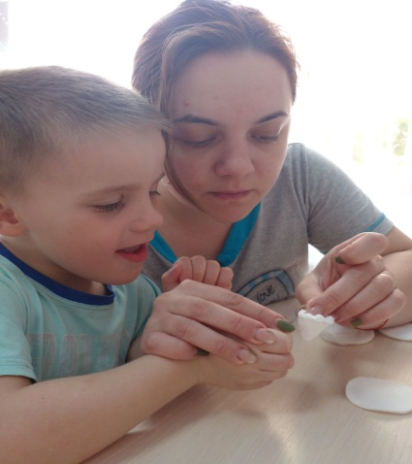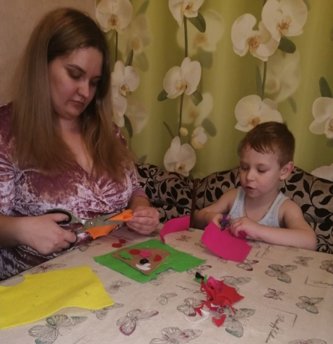

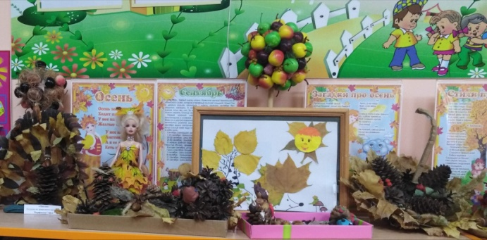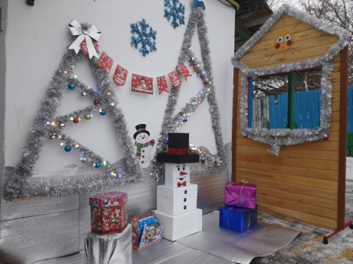

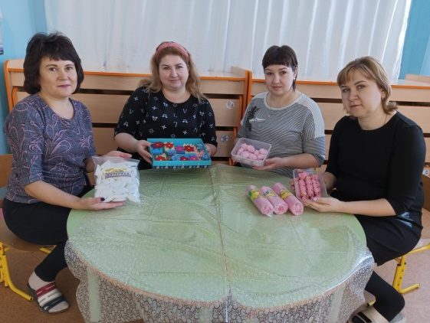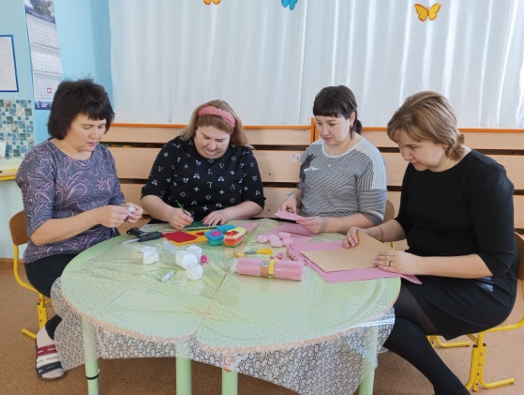

Используемая литература:
- Антипина, Г. А. Новые формы работы с родителями в современном ДОУ Г. А. Антипова // Воспитатель ДОУ. - 2011. - №12. – С.88 – 94.
- Арнаутова, Е. П. Поддержка воспитательных ресурсов семьи — стандарт работы дошкольного образовательного учреждения / Е. П. Арнаутова // Детский сад от А до Я. — 2015. — № 1. — С. 4—13.
- Зверева О.Л. Вовлечение родителей в образовательный процесс ДОО как составляющая взаимодействия с семьей//Дошкольное воспитание, №5 - 2016. С.25-31.
- Крылова Н.М. Лесенка успеха с двусторонним движением, или О радостной жизни детей и взрослых в детском саду. –СПб.: Образовательные проекты, 2017. - 208 с.
- Сидорова, А. А. Взаимодействие с семьями воспитанников в условиях реализации ФГОС ДО / А. А. Сидорова // Управление ДОУ. — 2015. — № 2. — С. 64—84.

